Запрещенные Госстандартом к ввозу и обращению на территории Республики Беларусь СМС

№ п/п | Фото | Продукция | Предписание Госстандарта | Выявленные нарушения
 | 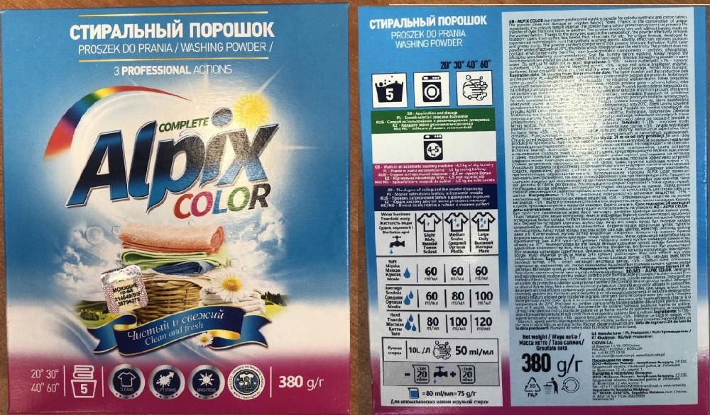 | Стиральный порошок Alpix Color  Производитель  «CLOVIN S.A.» (Польша)  Импортеры продукции на территорию РБ  ООО "Фабрика Ромакс" | Предписание  06-18-123/1170  Дата введения меры  04.09.2021 | Продукция не соответствует установленным в Республике Беларусь обязательным требованиям ГОСТ 32479-2013 «Средства для стирки. Общие технические условия» (пункта 3.1.5), которым задекларирована продукция: показатель «моющая способность» при норме не менее 85 % составил (75,8±3,2) % (без предварительного замачивания) и (52,9±2,2) % (с предварительным замачиванием), что вводит в заблуждение потребителя продукции относительно её качества.
 | 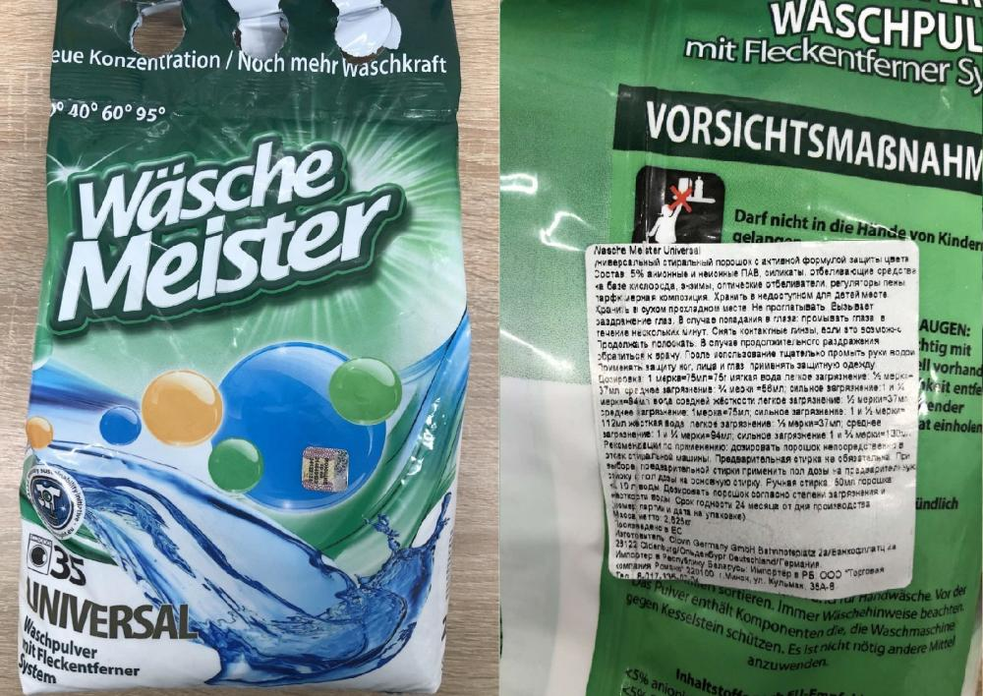 | Универсальный стиральный порошок «WASCHEMEISTER UNIVERSAL»  Производитель  «CLOVIN Germany GmbH» (Германия)  Импортеры продукции на территорию РБ  ООО "Торговая компания Ромакс",г Минск | Предписание  06-18-123/1169  Дата введения меры  04.09.2021 | Продукция не соответствует установленным в Республике Беларусь обязательным требованиям ГОСТ 32479-2013 «Средства для стирки. Общие технические условия» (пункта 3.1.5), которым задекларирована продукция: показатель «моющая способность» при норме не менее 85 % составил (56,6±2,4) %, что вводит в заблуждение потребителя продукции относительно её качества
 | 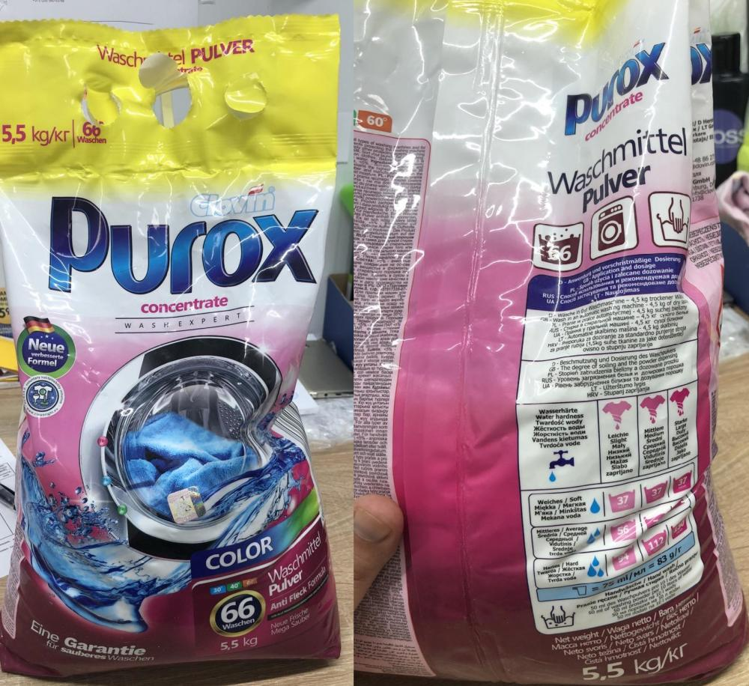 | Стиральный порошок для цветных тканей «PUROX COLOR»  Производитель  «CLOVIN S.A.» (Польша)  Импортеры продукции на территорию РБ  ООО "Торговая компания Ромакс",г Минск | Предписание  06-18-123/1168  Дата введения меры  04.09.2021 | Продукция не соответствует установленным в Республике Беларусь обязательным требованиям ГОСТ 32479-2013 «Средства для стирки. Общие технические условия» (пункта 3.1.5), которым задекларирована продукция: показатель «моющая способность» при норме не менее 85 % составил (55,6±2,3) % (без предварительного замачивания) и (49,8±2,1) % (с предварительным замачиванием), что вводит в заблуждение потребителя продукции относительно её качества.
 | 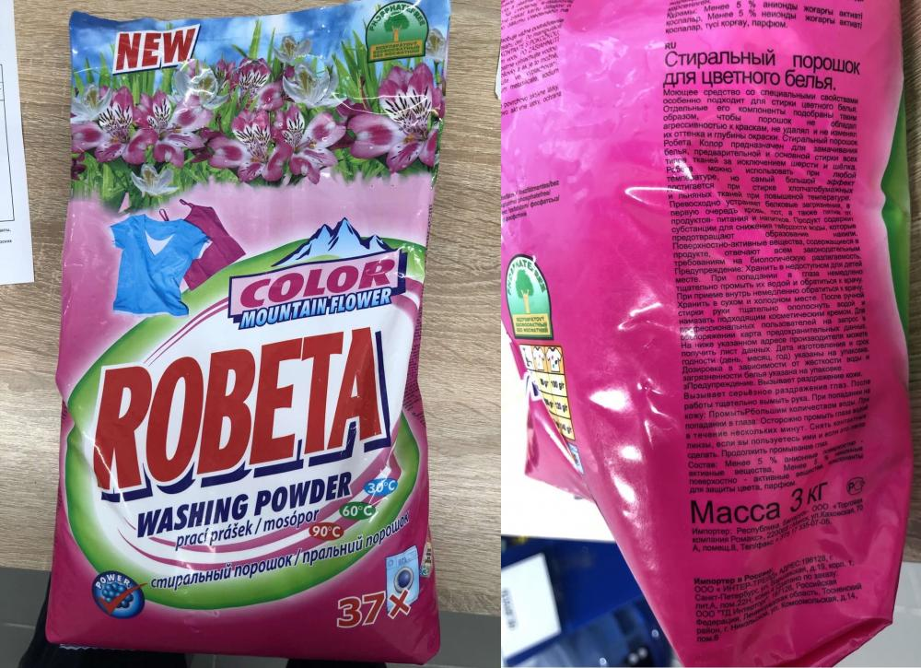 | Стиральный порошок для цветного белья «ROBETA Горный цветок»  Производитель  «SOLIRA Company s.r.o» (Чешская Республика)  Импортеры продукции на территорию РБ  ООО "Торговая компания Ромакс",г Минск | Предписание  06-18-123/1167  Дата введения меры  04.09.2021 | Продукция не соответствует установленным в Республике Беларусь обязательным требованиям ГОСТ 32479-2013 «Средства для стирки. Общие технические условия» (пункта 3.1.5), которым задекларирована продукция: показатель «моющая способность» при норме не менее 85 % составил (65,0±2,7) %.
 | 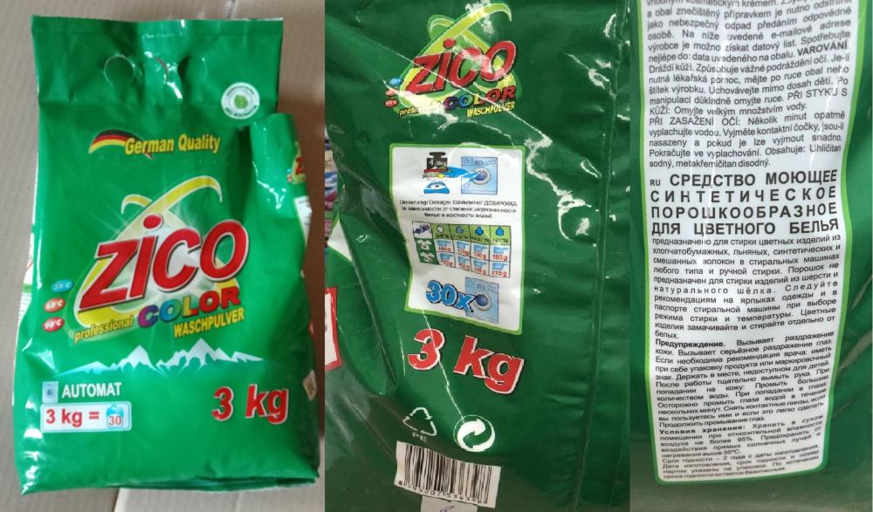 | Средство моющее синтетическое порошкообразное для цветного белья «ZICO color»  Производитель  «SOLIRA Company s.r.o» (Чешская Республика)  Импортеры продукции на территорию РБ  ООО "Торговая компания Ромакс",г Минск | Предписание  06-18-123/1167  Дата введения меры  04.09.2021 | Продукция не соответствует установленным в Республике Беларусь обязательным требованиям ГОСТ 32479-2013 «Средства для стирки. Общие технические условия» (пункта 3.1.5), которым задекларирована продукция: показатель «моющая способность» при норме не менее 85 % составил (67,9±2,6) %.
 | 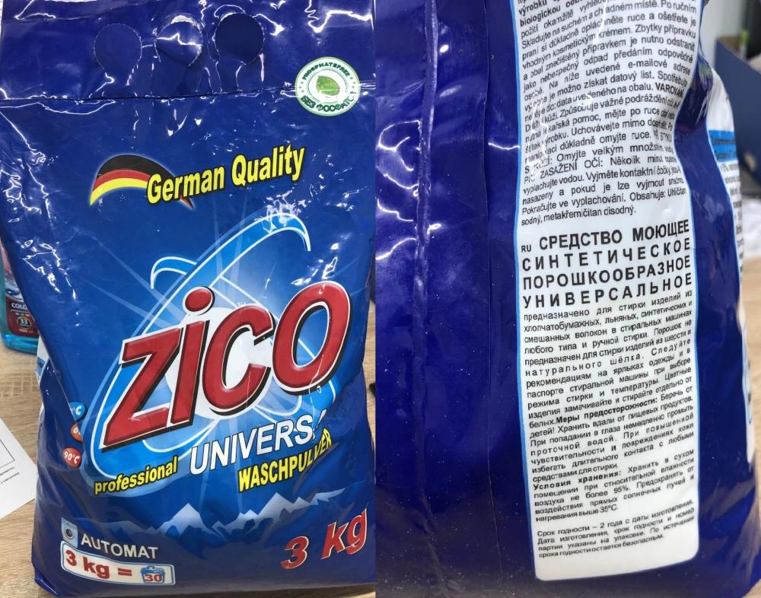 | Средство моющее синтетическое порошкообразное универсальное «ZICO universal»  Производитель  «SOLIRA Company s.r.o» (Чешская Республика)  Импортеры продукции на территорию РБ  ООО "Торговая компания Ромакс",г Минск | Предписание  06-18-123/1167  Дата введения меры  04.09.2021 | Продукция не соответствует установленным в Республике Беларусь обязательным требованиям ГОСТ 32479-2013 «Средства для стирки. Общие технические условия» (пункта 3.1.5), которым задекларирована продукция: показатель «моющая способность» при норме не менее 85 % составил: (62,0±2,6) %
 | 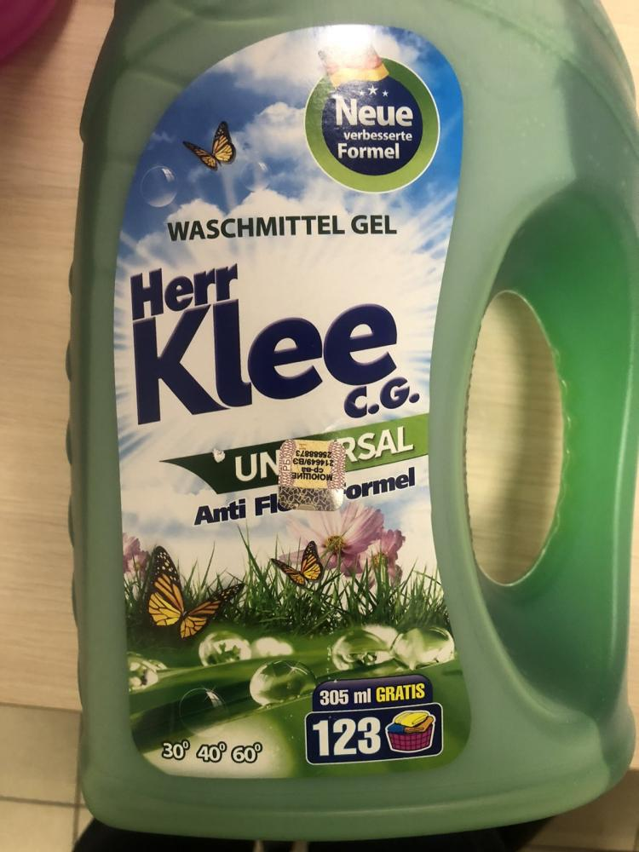 | Средство моющее синтетическое. Универсальный гель для стирки «HERR KLEE C.G. UNIVERSAL»  Производитель  «CLOVIN Germany GmbH», Германия  Импортеры продукции на территорию РБ  ООО "Санрайз-групп"  (г. Минск)  Поставщики продукции на территории РБ  ООО "Санрайз-групп"  (г. Минск) | Предписание  06-18-123/855  Дата введения меры  28.06.2021 | Изготовитель данных моющих средств в маркировке умышленно указал назначение продукции «для всех типов стиральных машин», но при этом оно не может применяться как моющее средство с нормируемым пенообразованием для стиральных машин с фронтальной загрузкой: показатель «пенообразующая способность» при норме не более 180 мм составил (193±5) мм. Превышение показателя «пенообразующая способность» вводит в заблуждение потребителя продукции, относительно её назначения, качества и безопасности и не исключает риск безопасного применения моющего средства в стиральных машинах с фронтальной загрузкой.Кроме того, идентификационный показатель «моющая способность» не соответствовал требованиям ГОСТ 32479-2013 «Средства для стирки. Общие технические условия» (пункта 3.1.5), на соответствие которого задекларирована продукция: показатель «моющая способность» при норме не менее 60 % составил (42,2±1,7) %.
 | 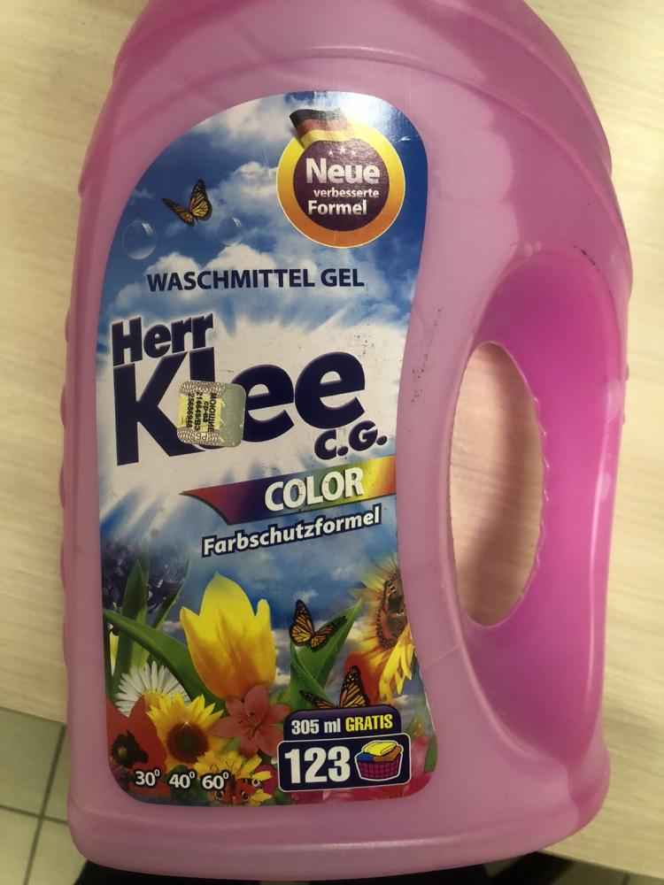 | Средство моющее синтетическое. Универсальный гель для стирки «HERR KLEE C.G. COLOR»  Производитель  «CLOVIN Germany GmbH», Германия  Импортеры продукции на территорию РБ  ООО "Санрайз-групп"  (г. Минск)  Поставщики продукции на территории РБ  ООО "Санрайз-групп"  (г. Минск) | Предписание  06-18-123/855  Дата введения меры  28.06.2021 | Изготовитель данных моющих средств в маркировке умышленно указал назначение продукции «для всех типов стиральных машин», но при этом оно не может применяться как моющее средство с нормируемым пенообразованием для стиральных машин с фронтальной загрузкой: показатель «пенообразующая способность» при норме не более 180 мм составил (200±5) мм. Превышение показателя «пенообразующая способность» вводит в заблуждение потребителя продукции, относительно её назначения, качества и безопасности и не исключает риск безопасного применения моющего средства в стиральных машинах с фронтальной загрузкой. Кроме того, идентификационный показатель «моющая способность» не соответствовал требованиям ГОСТ 32479-2013 «Средства для стирки. Общие технические условия» (пункта 3.1.5), на соответствие которого задекларирована продукция: показатель «моющая способность» при норме не менее 60 % составил (35,7±1,5) %.

